

Manuel utilisateur

Description de l’application :
Ce petit programme Delphi permet de rechercher l’existence ou non d’une référence article dans les tables articles_divers et article_interior de stats_clipper, la table article de vge3 et les tables article des magasins actifs (32 tables).
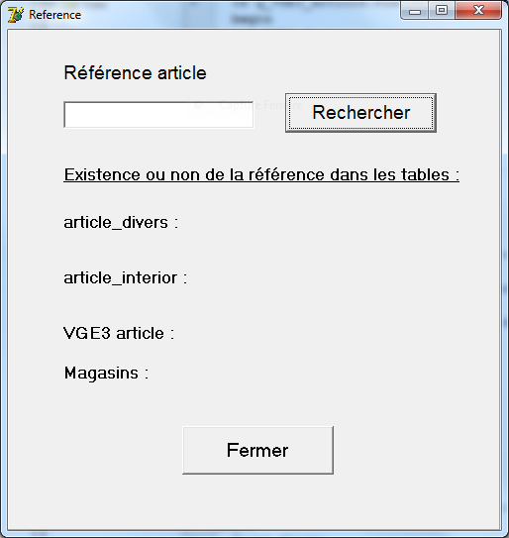
La référence est convertie en majuscule et la référence de VGE3 est tronquée à 4 caractères pour respecter le format.

